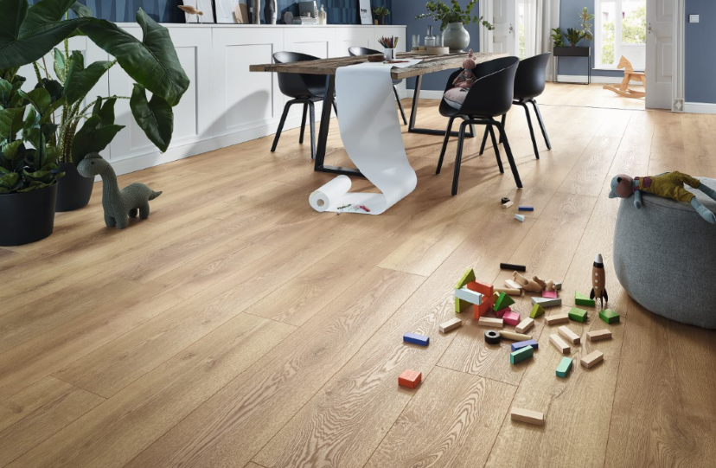
Kollektion MAMMUT PLUS: D4725 Berg Eiche Natur
SWISS KRONO Group auf der DOMOTEX 2020:
Discovering our fascinating world of flooring
Januar 2020 – SWISS KRONO Group präsentiert passend zum Leitthema „ATMYSPHERE“ der diesjährigen DOMOTEX eine Vielzahl neuer Dekore für eine bessere Lebensqualität und Raumatmosphären zum Wohlfühlen. Mit exklusiven Designs ermöglicht SWISS KRONO Group seinen Kunden, den eigenen Lebensraum individuell, stilvoll und natürlich zu gestalten und damit eine einzigartige Wohnatmosphäre zu schaffen – ganz im Zeichen der Natürlichkeit und der Nachhaltigkeit. „Wir greifen die Trends hinsichtlich Optik und Haptik auf und verbinden diese mit technologischen Innovationen“, sagt Georg Mäder, CSMO bei SWISS KRONO Group. „So entstehen Premium-Fußböden einer neuen Generation, die Verbraucher rund um den Globus überzeugen.“
Die SWISS KRONO-Highlights auf der DOMOTEX 2020:
KRONOTEX Floors for living
Die KRONOTEX-Kollektionen 2020 aus Deutschland präsentieren 45 neue Dekore, vier neue Synchronstrukturen und eine neue Fliesenoberfläche. Der Trend ist weiterhin die unglaublich vielseitige Eiche in verschiedensten Optiken von ruhigen, ausgewogenen Dekorbildern bis zu rauen, rissigen Oberflächen. Elegante Optiken mit geringem Splintanteil setzen dabei Akzente. Kombiniert mit authentischen Strukturen in einem Matt-in-Matt-Look wird ein natürliches Dekorbild erzielt. Diese fein ausgewogene Auswahl verschiedener Strukturen und Optiken ist eine Voraussetzung dafür, dass die Kollektionen global Gefallen finden.
Sechs neue Fliesendekore, davon vier Betonvariationen, leiten eine neue Generation der Kollektion MEGA PLUS ein: ohne gefräste Mittelfuge, dafür mit umlaufender Microfuge.

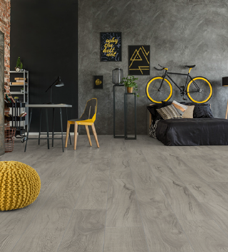  D4671 Magnum Eiche Grau aus  der Kollektion MAMMUT PLUS | 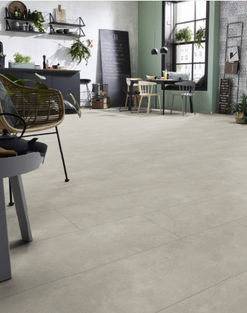  D4681 Loft Beige aus der  Kollektion MEGA PLUS
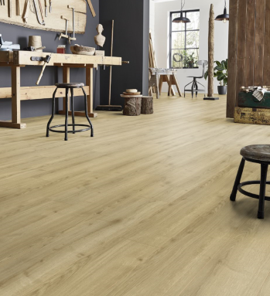  D4686 Adaja Eiche aus der  Kollektion ROBUSTO | 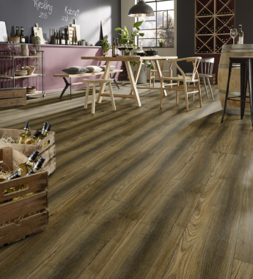  D4609 Port Oak aus der  Kollektion EXQUISIT
Neue Dekore KRONOSWISS
In den verschiedenen Kollektionen des Schweizer SWISS KRONO Group-Standortes gibt es insgesamt 32 neue Dekore mit neu entwickelten Oberflächenstrukturen. Neu ins Leben gerufen wird die Kollektion SWISS NOBLESSE V4 BRILLIANT: Sie überzeugt mit sechs edlen Dekoren mit Glanz-Finish für klassische Raumerlebnisse. Die 10 mm starke SWISS LIFESTYLE-Kollektion erhält ein umfassendes Refresh inklusive neuer Synchronoberflächen. Etwas dominanter treten die neuen Dekore der GRAND SELECTION EVOLUTION in einer ausgewählten französischen Eiche mit tiefen Strukturen auf. Auch die LAKE VIEW Langdielen-Kollektion im HELVETIC FLOORS-Sortiment wird mit attraktiven neuen Synchronoberflächen ergänzt.
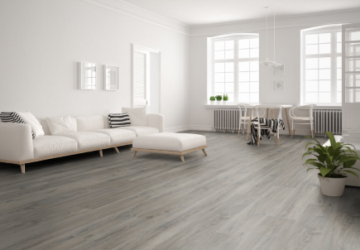  D4512 COPPER OAK aus der Kollektion GRAND SELECTION EVOLUTION | 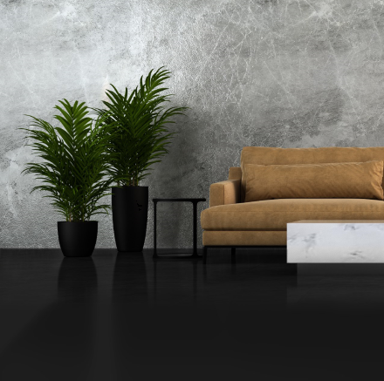  SWISS NOBLESSE V4  BRILLIANT | 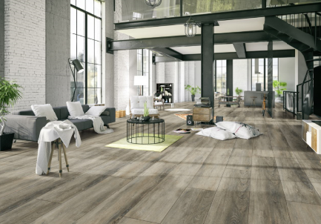  D4505 LAKE WALEN aus der Kollektion HELVETIC FLOORS

KRONOPOL: Neue Generation PLATINIUM und AURUM
Neben über 40 neuen Dekoren bieten KRONOPOL Bodenbeläge neue Formate, Synchronstrukturen und mehr Kundennutzen. Mehr als die Hälfte der AURUM-Laminatböden werden als AQUA ZERO, das heißt wasserresistente Produkte angeboten. Neben der bestehenden 12 mm starken AQUA ZERO Kollektion präsentiert KRONOPOL 8 und 10 mm starke, wasserfeste Dekore. Alle neuen AURUM-Produkte verwenden das AQUA PEARL-Verriegelungssystem, das für mindestens 24 Stunden Schutz vor eindringenden Flüssigkeiten bietet. Interne Tests zeigen sogar eine Widerstandsfähigkeit über drei Tage. Außerdem gibt es die Paneele der Premium-Kollektion ab sofort in drei verschiedenen Breiten: 159 mm, 193 mm und 244 mm. Zusätzlich dazu wird auch noch eine neue Länge von 2025 mm eingeführt.
Die Highlights in der PLATINIUM-Kollektion PALOMA sind zwei Chevron Designs.
Inspirationsquellen für die neuen Dekore sind Gespräche mit Kunden und Architekten. Farblich ist eine Rückkehr zu natürlichen Eichentönen und eleganten Maserungen zu erkennen, die weniger dominant erscheinen. Die Technologie der Synchronoberflächen schafft es, ein hochwertiges Produkt herzustellen, dass von Echtholz in Optik und Haptik kaum zu unterscheiden ist.
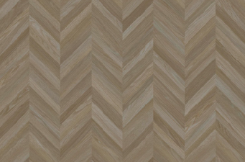  D4560 Kiko Oak aus PLATINIUM-  Kollektion PALOMA  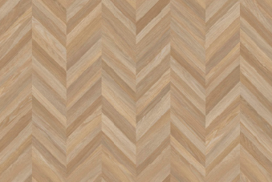  D4561 Carmen Oak aus PLATINIUM-  Kollektion PALOMA | 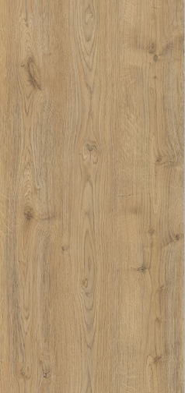  D4572 Libra Oak aus der PLATINIUM-Kollektion ZODIAK

Über SWISS KRONO Group
SWISS KRONO Group zählt zu den weltweit führenden Herstellern von Holzwerkstoffen und
steht für nachhaltige und innovative Lösungen in den Geschäftsfeldern Interior,
Flooring sowie Building Materials. 1966 als Familienunternehmen gegründet, beschäftigt die Firmengruppe heute 5.100 Mitarbeitende rund um den Globus. Sie hat ihren Hauptsitz in der Schweiz in Luzern und produziert an zehn Standorten in acht Ländern. Seit jeher engagiert sich
SWISS KRONO Group kompromisslos für Qualität und Nachhaltigkeit. So entsteht Holz in Bestform.
Pressekontakt
SWISS KRONO Group  Katja Hallbauer  Corporate Communication Manager  T +49 30 863 205 30  katja.hallbauer@swisskrono.com |  |  | SWISS KRONO Group  Fabian Kölliker  Head of Marketing  T +41 79 306 20 82  fabian.koelliker@swisskrono.com

